Prénom : ………..………………………….. Date : …….. /…… /……

|  |  |
| --- | --- |
| **Education à la citoyenneté** |  |
| **EDUCATION AUX MEDIAS – Lecture d’image**  - Connaître les principaux cadrages utilisés dans les images.  - Connaître le rôle des cadrages. |

**Observe ces trois images :**

**Le cadre** : **C’est le bord de l’image.**

A  B  C 

**Le champ : C’est ce que l’on voit sur l’image.**

**Le hors-champ** **: ce qui est autour de l’image, que l’on ne voit pas**.

*A - La Joconde* ou *Portrait de Mona Lisa*

Léonard de Vinci, 1503 - 1506

B- Portrait de Jeanne Hébuterne

Amadeo Modigliani, 1919

*C - Portrait de Jeanne Samary* en pied, Renoir

A l’oral, compare ces photos : ce qui pareil ? Ce qui est différent ?

Sur quelle image a-t-on l’impression d’être le plus près ?

**A TOI !** Choisis un objet. Regarde-le avec ton téléphone ou un appareil photo ou un cylindre. Tout ce qu’il y autour et que tu ne vois plus dans l’appareil c’est **le hors-champ.** Tu peux faire changer **le champ**, ce que tu vois en te déplaçant ou en bougeant l’appareil.

**Observe les photos suivantes et numérote-les de 1 à 5 du plus éloigné au plus près :**

|  |  |  |
| --- | --- | --- |
| 1 |  |  |
|  |  |  |

**EFFET DE ZOOM**

Choisis une personne : un parent, un frère ou une sœur… Regarde la avec ton appareil. **Attention tu n’as pas le droit d’utiliser le zoom !**

- Trouve une solution pour le voir en entier

- Trouve une solution pour ne voir que son visage

- Trouve une solution pour ne voir que ses yeux

- Trouve une solution pour le voir jusqu’aux genoux

Voici différents cadrages pour la même vue :

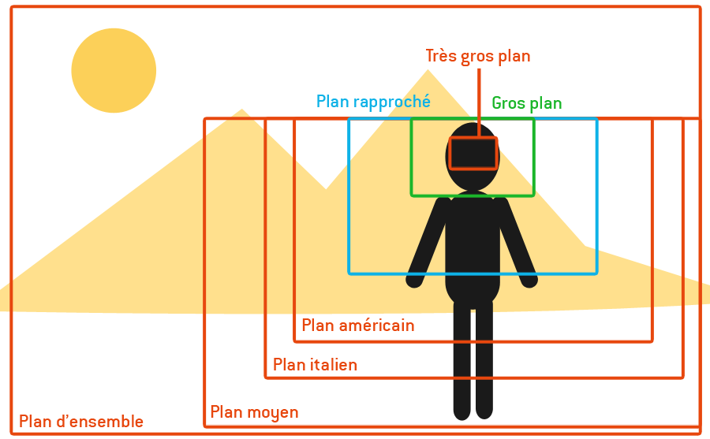

**Exercices :**

**1) Ecris le cadrage correspondant sous chaque photo :**

Plan d’ensemble - Très gros plan - Plan moyen - Gros plan

|  |  |  |  |
| --- | --- | --- | --- |
|  |  |  |  |

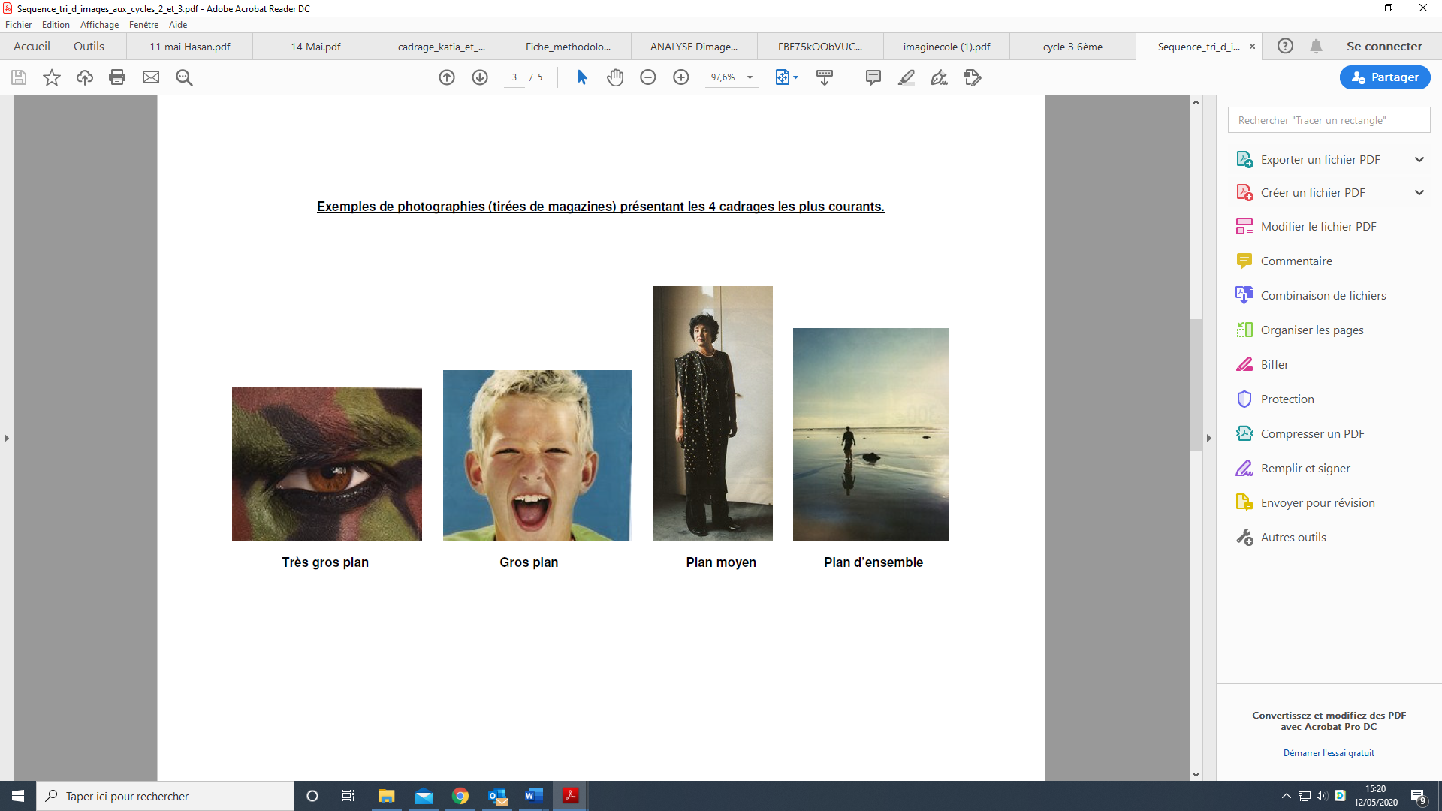

**2) Observe ces images de film et retrouve le rôle du cadrage :**

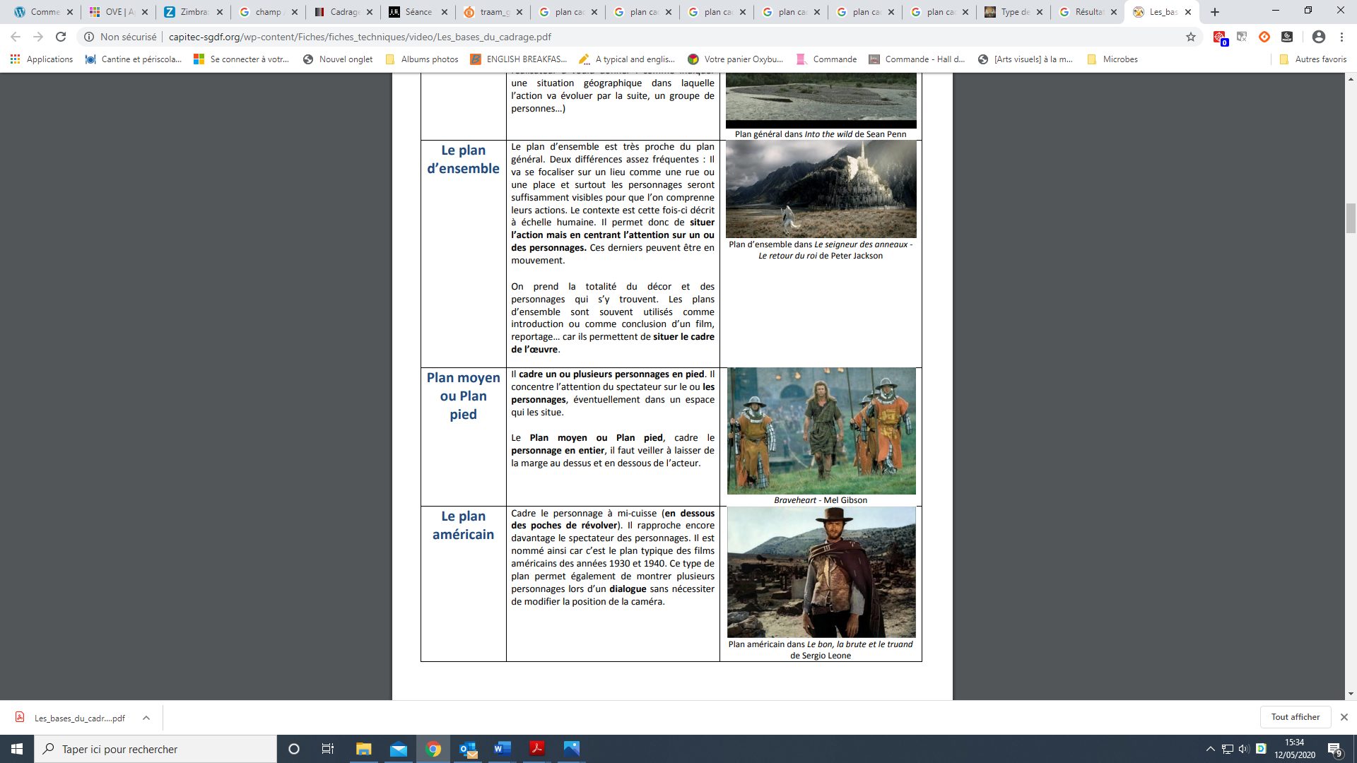

**GROS PLAN**

Insister sur un détail, donner des émotions.

**● ●**

Le seigneur des anneaux - Le retour du roi de Peter Jackson

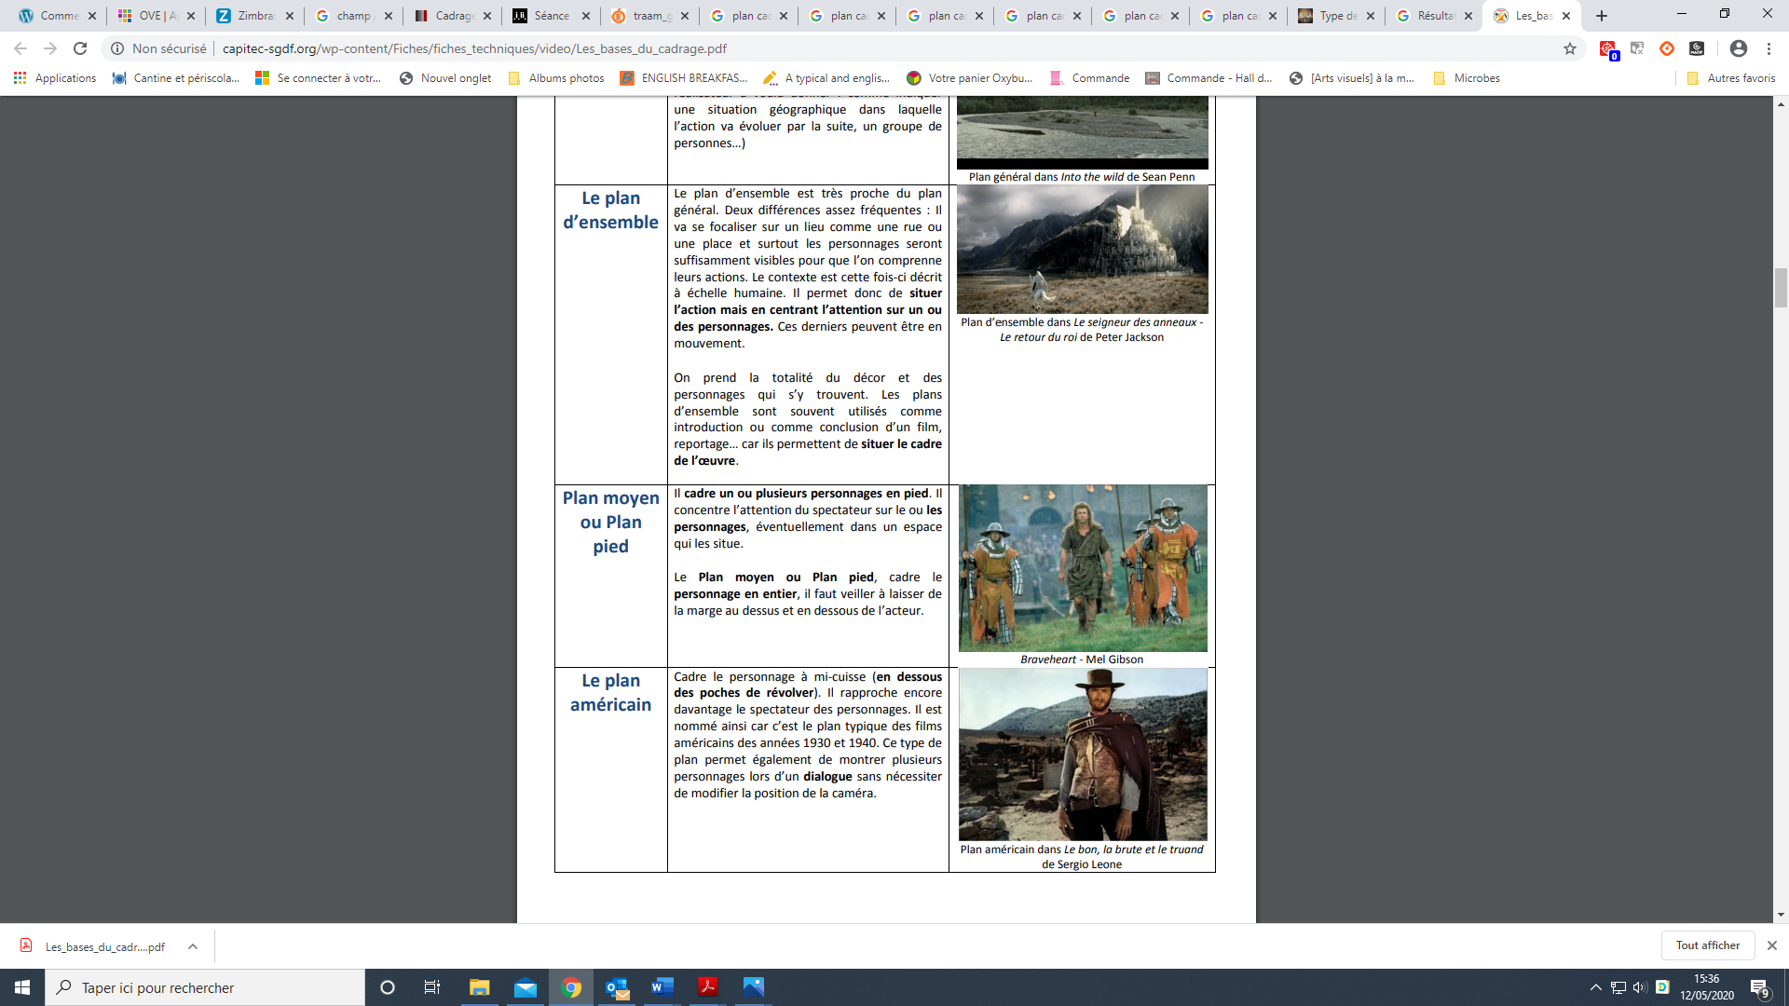

**PLAN D’ENSEMBLE**

Décrire un lieu.

**● ●**

Braveheart

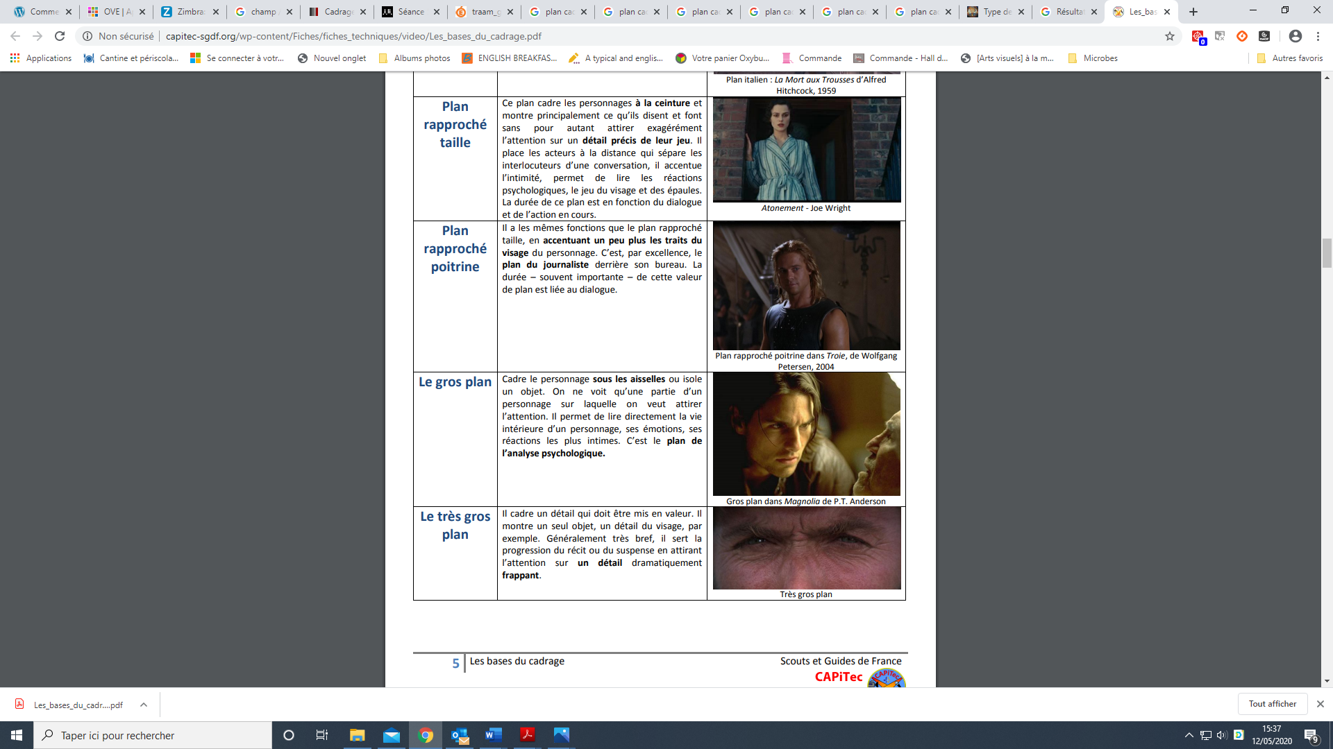

**PLAN MOYEN, EN PIED**

Décrire un personnage.

**● ●**

Gros plan dans Magnolia de P.T. Anderson